PHT C# [05] - LẬP TRÌNH HƯỚNG ĐỐI TƯỢNG (OOP)

🎯 KIẾN THỨC CỐT LỐI
Khái Niệm | Ý Nghĩa | Ví Dụ
Lớp (Class) | Bản thiết kế cho đối tượng | class Student { }
Đối tượng (Object) | Thể hiện cụ thể của lớp | Student sv1 = new Student();
Thuộc tính (Property) | Dữ liệu của đối tượng | sv1.Name, sv1.Age
Phương thức (Method) | Hành động của đối tượng | sv1.Display(), sv1.Calculate()
Constructor | Phương thức khởi tạo đối tượng | Student(string name) { ... }
Encapsulation | Che giấu chi tiết, chỉ mở công khai cần thiết | private, public, protected
Kế thừa (Inheritance) | Lớp con thừa từ lớp cha | class Dog : Animal { }
Đa hình (Polymorphism) | Một hành động, nhiều cách thực thi | virtual và override
Giao diện (Interface) | Hợp đồng quy định phương thức bắt buộc | interface IMovable { }

💡 KHÁM PHÁ KIẾN THỨC
Câu hỏi tự kiểm tra:

- Sự khác biệt giữa lớp và đối tượng?
Class(lớp) | Object(đối tượng)
Là bản thiết kế(khuôn mẫu) | Là sản phẩm tạo ra từ lớp
Ko chiếm bộ nhớ | Có chiếm bộ nhớ và có dữ liệu thật.

- Constructor là gì? Tại sao cần constructor?
-Constructor(hàm khởi tạo) là hàm đặc biệt trong lớp, tự động chạy khi tạo một đối tượng mới bằng new,để tạo dữ liệu ban đầu.
-Mục đích:
+Gán giá trị ban đầu cho các thuộc tính(vd :tên,tuổi,..)
+Giúp đối tượng ở trạng thái sẵn sàng để chạy khi dc khởi tạo.
- private, public, protected khác gì?
Private(riêng tư) | Public(công khai) | Protected(bảo vệ)
Chỉ truy cập dc bên trong chính lớp đó | Truy cập mọi nơi,ko bị giới hạn. | Truy cập lớp đó và lớp con(kế thừa)
Bên ngoài hoặc lớp con đều ko dùng dc. |  | Bên ngoài ko truy cập dc.

- Kế thừa có tác dụng gì?
-Tạo lớp mới từ lớp cũ , không cần viết lại toàn bộ code.
-Giúp tái sử dụng thuộc tính + phương thức.
-Cho phép mở rộng hoặc ghi đè chức năng theo nhu cầu.
-Hỗ trợ đa hình (polymorphism): cùng 1 hành vi nhưng xử lý khác nhau tuỳ lớp con.

📝 VÍ DỤ THỰC HÀNH
TODO 5.1: [TẠO LỚP CƠ BẢN - STUDENT]

using System;

namespace BasicClass
{
// Tạo lớp Student
class Student
{
public int StudentId; // thuộc tính: mã sinh viên
public string Name; // thuộc tính: tên
public double GPA; // thuộc tính: điểm GPA

// Tạo phương thức Display để in thông tin
public void Display()
{
Console.WriteLine($"ID: {StudentId}, Name: {Name}, GPA: {GPA}");
}
}
class Program
{
static void Main(string[] args)
{
// Tạo hai đối tượng Student
Student s1 = new Student();
Student s2 = new Student();
// Gán giá trị cho từng đối tượng
s1.StudentId = 1;
s1.Name = "Duy Anh";
s1.GPA = 4.0;

s2.StudentId = 2;
s2.Name = "Thế";
s2.GPA = 3.5;
// Gọi phương thức Display để in ra
s1.Display();
s2.Display();
}
}
TODO 5.2: [CONSTRUCTOR - KHỞI TẠO DỮ LIỆU]

using System;

namespace Constructor

{

// TODO: Tạo lớp Product với Constructor

// Constructor nhận tham số: productId, productName, price

class Product
{
public int ProductId; // thuộc tính mã sản phẩm
public string ProductName; // thuộc tính tên sản phẩm
public double Price; // thuộc tính giá
// Tạo constructor để khởi tạo dữ liệu ban đầu
public Product(int id, string name, double price)
{
ProductId = id; // gán id
ProductName = name; // gán tên
Price = price; // gán giá
}
// Tạo phương thức hiển thị thông tin sản phẩm
public void Display()
{
Console.WriteLine($"ID: {ProductId}, Name: {ProductName}, Price: {Price}");
}
}
class Program

{

static void Main(string[] args)

{

// TODO: Tạo đối tượng Product dùng Constructor
Product p = new Product(1, "Bàn phím ", 850000);
// TODO: In thông tin sản phẩm
p.Display();
}
}
}
TODO 5.3: [ENCAPSULATION - CHE GIẤU DỮ LIỆU]

using System;

namespace Encapsulation

{

// TODO: Tạo lớp BankAccount
Class BankAccount
// - Private field: _balance (số dư)
Private double _balance;
// - Public property: Balance (chỉ đọc, phòng trừy cập trái phép)
public double Balance
{
get { return _balance; }
}
// - Public method: Deposit(amount) - gửi tiền
public void Deposit(double amount)
{
_balance += amount; // cộng vào số dư
Console.WriteLine($"Đã gửi: {amount}. Số dư hiện tại: {_balance}");
}
// - Public method: Withdraw(amount) - rút tiền (kiểm tra đủ tiền không)
public void Withdraw(double amount)
{
// kiểm tra số dư có đủ không
if (amount > _balance)
{
Console.WriteLine("Không đủ tiền để rút!");
}
else
{
_balance -= amount; // trừ tiền
Console.WriteLine($"Đã rút: {amount}. Số dư còn lại: {_balance}");
}
}
}
class Program

{

static void Main(string[] args)

{
// TODO: Tạo tài khoản và thử các thao tác
BankAccount acc = new BankAccount();
acc.Deposit(1000); // nạp vào 1000
acc.Withdraw(300); // rút 300
acc.Withdraw(800); // cố rút quá số dư để test
}
}
}
TODO 5.4: [KẾ THỪA - ANIMAL & DOG]
using System;

namespace Inheritance

// TODO: Tạo lớp Animal (cha)

// Thuộc tính: Name

// Phương thức: MakeSound() (in ra "Animal makes a sound")
class Animal
{
public string Name { get; set; }

public virtual void MakeSound()
{
Console.WriteLine("Animal makes a sound");
}
}
// TODO: Tạo lớp Dog (con) kế thừa từ Animal

// Override phương thức MakeSound() (in ra "Woof! Woof!")
class Dog : Animal
{
public override void MakeSound()
{
Console.WriteLine("Woof! Woof!");
}
}
class Program

{

static void Main(string[] args)

{

// TODO: Tạo đối tượng Animal và Dog
Animal a = new Animal();
Dog d = new Dog();
// TODO: Gọi MakeSound() của cả hai
a.MakeSound();
d.MakeSound();
}
}
}

📸 CHỨNG THỰC [5.1 -> 5.4]:

- Chạy từng chương trình, screenshot output
- Thay đổi dữ liệu để test chức năng
*5-1: 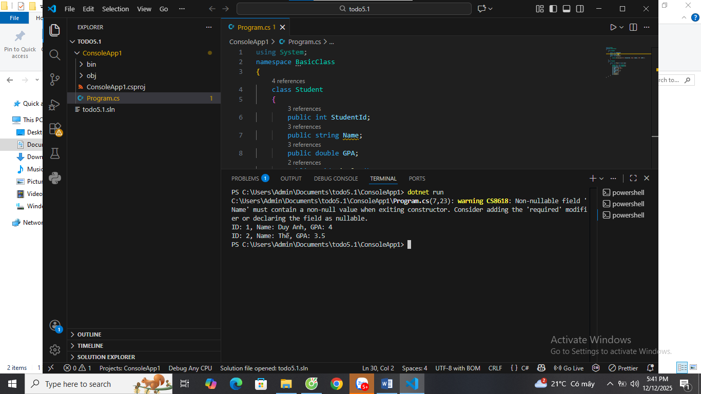
-sau khi thay đổi dữ liệu: 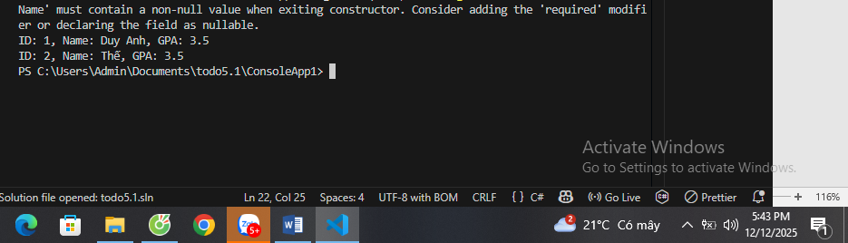
*5-2:
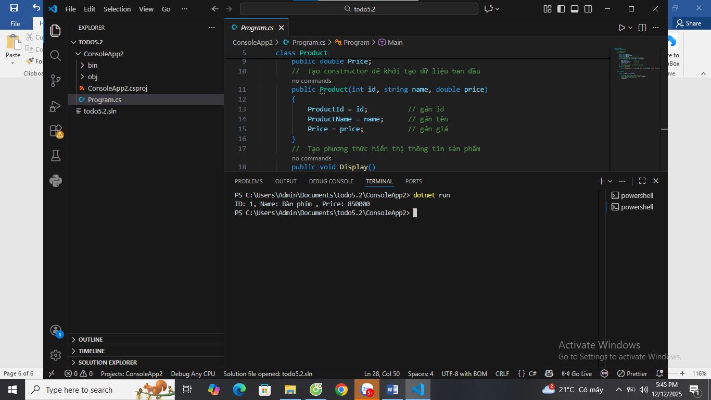
-sau khi thay đổi dữ liệu:
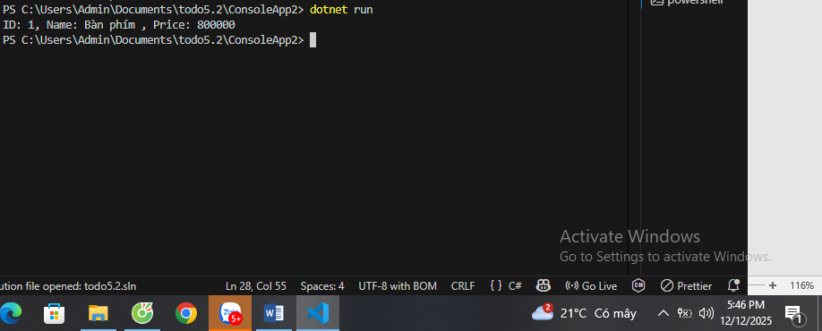
*5-3:
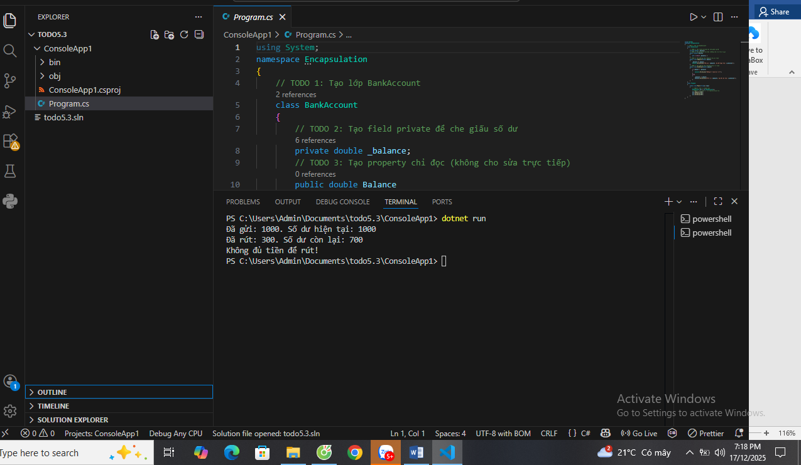
-sau khi thay đổi dữ liệu:
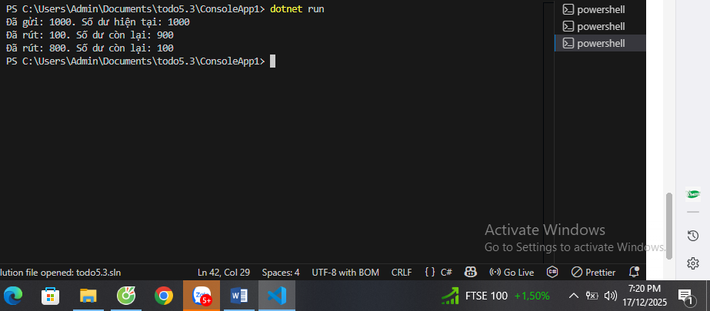
*5-4:
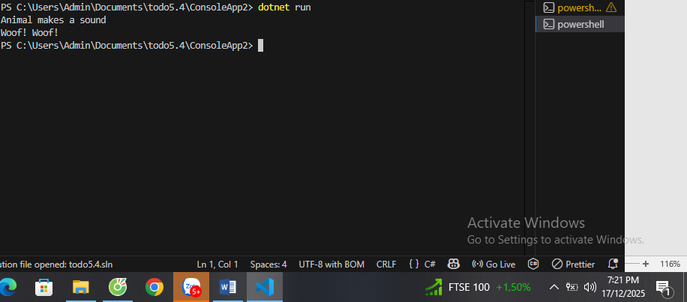
-sau khi thay đổi dữ liệu : 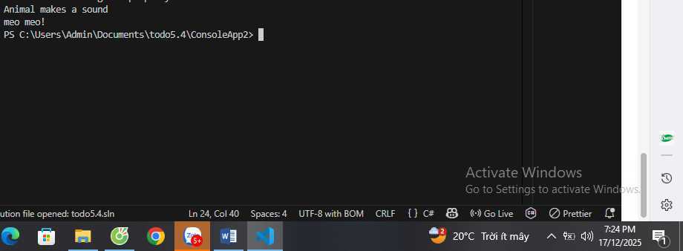

🤔 CÂU HỎI PHẢN BIỆN
- Tại sao encapsulation (che giấu dữ liệu) lại quan trọng?
-Bảo vệ dữ liệu khỏi truy cập/sửa sai, kiểm soát cách dùng dữ liệu, dễ bảo trì và giảm lỗi.

- Kế thừa vs. Composition - khi nào dùng cái nào?
-Kế thừa (Inheritance)
+Dùng khi giữa các lớp có quan hệ là một.
+Lớp con tự động có thuộc tính và phương thức của lớp cha.
+Ví dụ: Dog là một Animal.
+Ưu điểm: tái sử dụng code nhanh, dễ hiểu.
+Nhược điểm: phụ thuộc chặt vào lớp cha, khó sửa nếu lớp cha thay đổi.
-Composition (Kết hợp)
+Dùng khi giữa các đối tượng có quan hệ có.
+Một lớp chứa đối tượng của lớp khác, không kế thừa.
+Ví dụ: Car có Engine.
+Ưu điểm: linh hoạt, ít phụ thuộc, dễ thay đổi/thay thế thành phần.
+Nhược điểm: code nhiều hơn .

- Lợi ích của polymorphism (đa hình) là gì?
Cùng một phương thức, hành vi khác nhau tùy đối tượng; code gọn hơn, dễ mở rộng, dễ bảo trì.

💫 KẾT NỐI ĐÁNH GIÁ
Trọng yếu: Phần này là nền tảng OOP - phải hiểu chắc để học tiếp

